令和５年度 子どもたちと未来をつくる
地域人材養成Demae講座
令和５年度 子どもたちと未来をつくる
地域人材養成Demae講座
at 守口市

３月８日金曜日、守口市役所 6階 研修室602にて、「第2回学校支援地域本部事務担当者連絡会 守口市学校支援コーディネーター研修」が開催されました。大阪府の「令和5年度子どもたちと未来をつくる地域人材養成Demae講座」事業を活用され、府職員が講師となり研修をすすめました。
今回は、学校支援活動をされている学校支援コーディネーターの方々が19名参加されました。ワークを通して、それぞれの学校区の取組みを情報交換されたり、取り組みたい活動について、熱心に話し合われたりしている様子が印象的でした。
＜研修の流れ＞

参加されたみなさんは、はじめに府職員から、「大阪府の教育コミュニティづくりとは？～地域と学校の連携・協働の必要性～」「学校支援コーディネーターとしての役割」「府域の教育コミュニティづくりの取組み事例」の説明を聞きました。
その中で、「私、こんなことが『できる』かな！？」等３つのテーマについて、グループで交流しました。それぞれの活動への想いや取組みについて、どのグループも時間が足りなくなるくらい、日頃の活動内容や活動への思いを話し合われていました。
前半

【講義・交流】

＜ワーク１＞取り組みたい！やってみたい！活動を話し合おう
次に、日頃活動をされている中で、参加されたみなさんが心に秘めている「こんなことしてみたいなあ」「こんなことができたらなあ」というアイデアや企画を出し合って、意見を交流しました。
どのグループもたくさんのアイデアが出されて、「その企画おもしろいな」「そのアイデア実現したら楽しそう」と、互いに夢を語り合うように、積極的に意見を交流されており、大いに盛り上がりました。

【グループワーク】「元気モリモリ子ども企画を考えよう」
後半

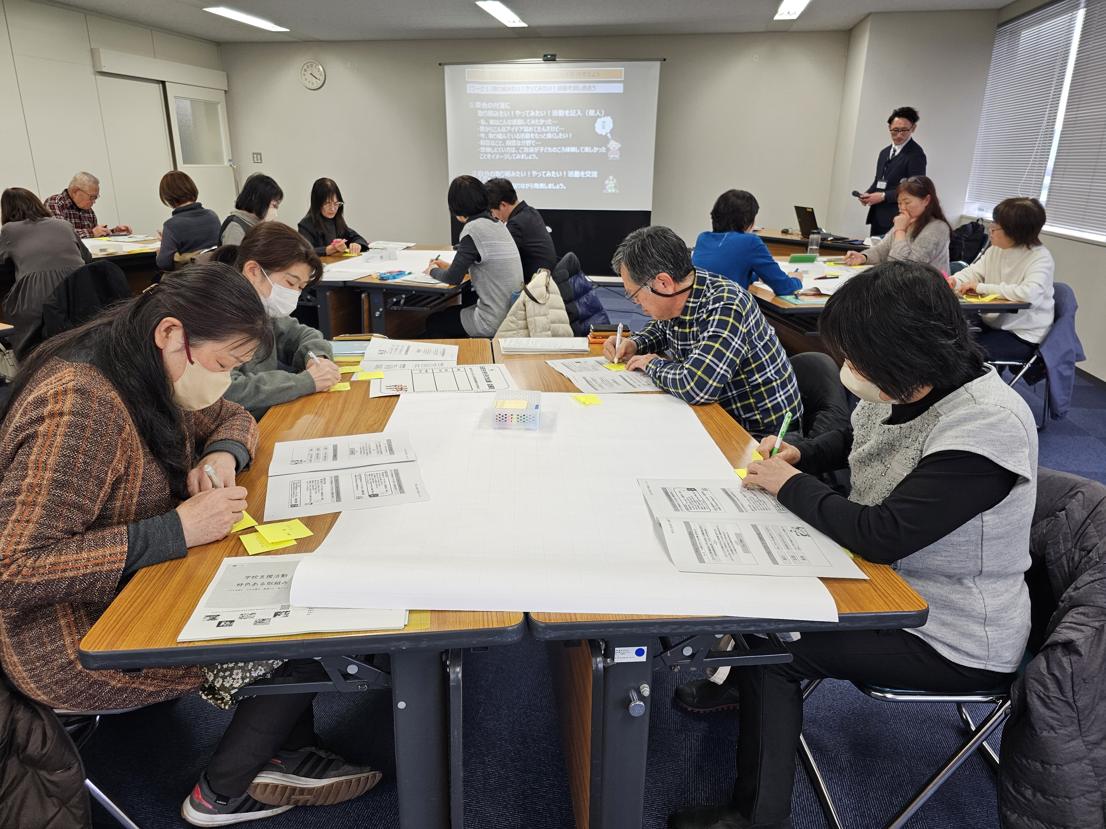
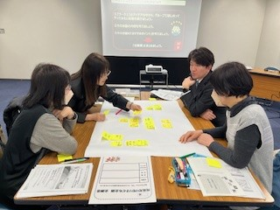

＜ワーク２＞「元気モリモリ子ども企画」を立てよう

グループ発表

【ワーク1】で出された、たくさんのアイデアの中からグループで話し合って、やってみたい活動を選びました。続いて、その活動の「具体的な内容」と「おすすめポイント」を考えました。
グループで話し合うことで、企画がブラッシュアップされて、初めは「やってみたい！」という「夢」や「思い」だったアイデアが、すぐにでも実現できそうな具体的な企画に変わっていきました。
それを「元気モリモリ子ども企画」として企画書にまとめました。みなさんのとても楽しそうな姿が印象的でした。

最後に、完成した「元気モリモリ子ども企画」をグループごとに発表しました。どの企画も、単に「おもしろそう」なだけではなく、「子ども」「地域」「学校」それぞれにとってメリットのある「三方よし」の学校支援活動の企画となっていました。
今後の活動に向けての参考にしようと、終了後に各グループの企画書の写真を撮られる方もおり、参加されたみなさんにとって、有意義な時間となったようでした。

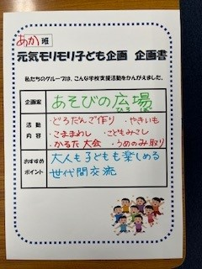
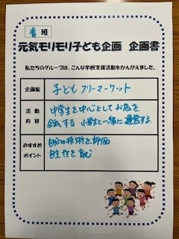
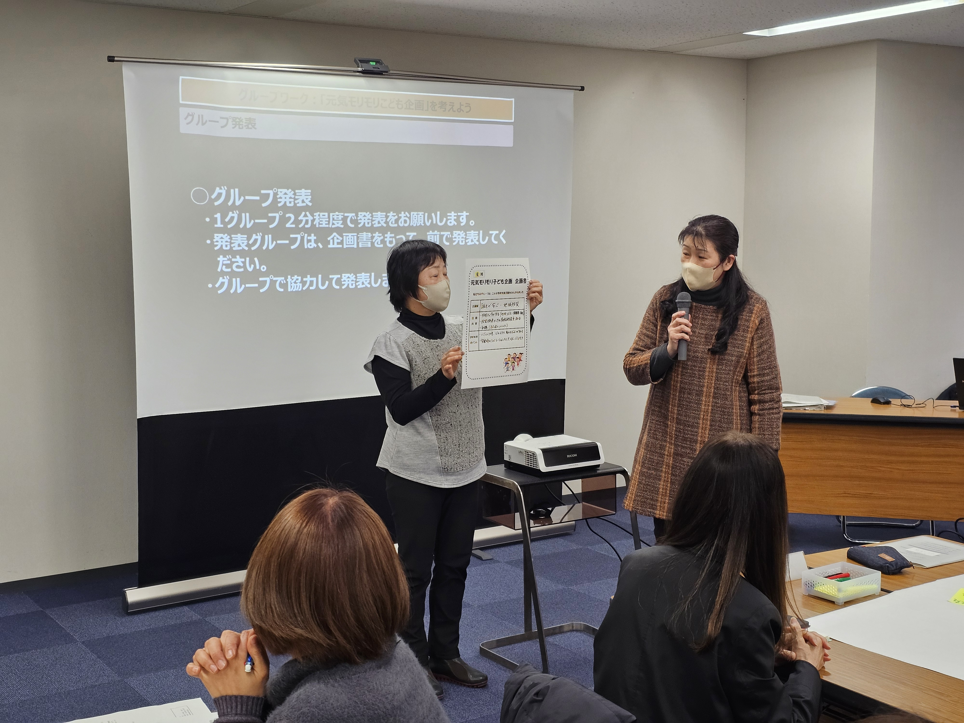
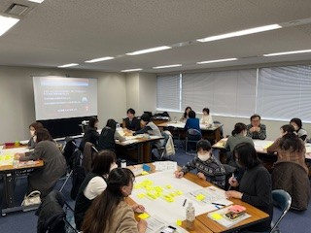
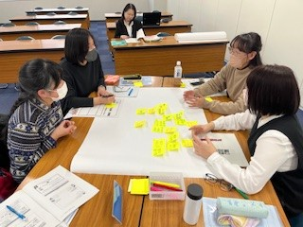

参加者の感想
・今年度からCSに関わるようになったので、わからないことが多い中、取組みの紹介等があったので、参考になりました。
・他の校区のいろいろな取組みも知ることができ、有意義でした。
・新たに交流できた方がおられ、よかったと思います。企画発表、ドキドキしましたが面白かったです。
学びを通して、参加者の皆さんの校区を超えた「つながり」が生まれました！

